**BỘ GIÁO DỤC VÀ ĐÀO TẠO**

**TRƯỜNG ĐẠI HỌC SƯ PHẠM KỸ THUẬT TP. HCM KHOA CÔNG NGHỆ THÔNG TIN**

**□□🕮□□**



**BÁO CÁO CUỐI KỲ**

**MÔN CÔNG NGHỆ PHẦN MỀM MỚI**

**XÂY DỰNG WEBSITE ĐẶT PHÒNG HOMESTAY 4STAY**

**GIÁO VIÊN HƯỚNG DẪN:** ThS.Nguyễn Hữu Trung

|  |  |
| --- | --- |
| **SINH VIÊN THỰC HIỆN:** | **MSSV:** |
| Trần Thị Thảo Ly | 22110375 |
| Nguyễn Vương Việt | 22110457 |

**Thành phố Hồ Chí Minh, tháng 10 năm 2025**

# **MỤC LỤC**

1. Tìm hiểu thực tế về đề tài: 1

1.1. Lý do chọn đề tài: 1

1.2. Mục tiêu đề tài: 2

1.3. Phạm vi đề tài: 2

1.4. Ý nghĩa của đề tài 3

1.5 Định hướng phát triển: 3

1. Phát triển thành nền tảng đa homestay: 3

2. Tích hợp thanh toán trực tuyến nâng cao: 3

3. Ứng dụng công nghệ hiện đại: 3

4. Định hướng trở thành nền tảng OTA cỡ nhỏ: 4

2. Sơ đồ chức năng 4

3. Use Case Diagram – Các tác nhân và chức năng chính 5

3.1 Actors: 5

3.2 Các nhóm Use Case chính: 6

4. Use Case Story (Mô tả chi tiết từng chức năng) 6

4.1. Đăng ký tài khoản (Register User) 6

4.2. Đăng nhập (Login) 7

4.3. Đặt phòng (Book Room) 7

4.4. Quản lý phòng (Manage Rooms) 7

4.5. Viết đánh giá (Review) 8

4.6. Loyalty Program 8

5. Sequence diagram 9

5.1. Đăng ký 9

5.2. Đăng nhập 10

5.3. Quên mật khẩu 11

5.4. Đặt phòng 12

5.5. Hủy đặt phòng 13

5.6. Tìm kiếm và xem chi tiết phòng 14

5.7. Đánh giá 14

5.8. Loyalty 15

5.9. Quản lý phòng 16

5.10. Quản lý đơn đặt phòng 17

5.11. Thống kê 17

6. API 17

6.1 Tổng quan 17

6.2 Danh sách API theo module 18

6.3 Luồng xử lý chính (Workflow) 22

6.4 Bảo mật 22

7. Database 23

8. Giao diện 24

8.1 Đăng ký 24

8.2 Đăng nhập 25

8.3 Quên mật khẩu 25

8.4 Đổi mật khẩu 26

8.5 Trang chủ 26

8.6 Trang danh sách phòng 28

8.7 Trang chi tiết phòng 29

8.8 Trang thông tin người dùng 29

8.9 Trang danh sách phòng đã đặt 30

8.10 Trang thanh toán 31

8.11 Trang chi tiết phòng đã đặt 31

## **Tìm hiểu thực tế về đề tài:**

### 1.1. Lý do chọn đề tài:

Ngày nay, cùng với sự phát triển mạnh mẽ của công nghệ thông tin, các dịch vụ trực tuyến đang ngày càng phổ biến và mang lại nhiều tiện ích cho cả khách hàng lẫn nhà cung cấp. Trong lĩnh vực du lịch và lưu trú, việc đặt phòng qua các nền tảng trực tuyến đã trở thành xu hướng tất yếu, giúp tiết kiệm thời gian, tối ưu hóa quy trình và nâng cao trải nghiệm cho khách hàng.

Tuy nhiên, việc đặt phòng ở nhiều homestay hiện nay vẫn chủ yếu thực hiện qua kênh thủ công như gọi điện thoại, nhắn tin qua mạng xã hội hoặc ứng dụng chat, dẫn đến nhiều bất cập:

* Khách hàng khó tiếp cận thông tin phòng đầy đủ và chính xác (giá cả, hình ảnh, tiện nghi, lịch trống).
* Chủ homestay khó quản lý số lượng khách đặt, dễ xảy ra tình trạng trùng lịch hoặc sai sót trong khâu xác nhận.
* Việc thống kê doanh thu, số lượng khách hàng và tình hình đặt phòng còn thủ công, mất nhiều thời gian.

Từ thực tế đó, nhóm quyết định chọn đề tài **“Xây dựng website đặt phòng homestay 4STAY”** với mong muốn:

* Giúp khách hàng dễ dàng tra cứu thông tin và đặt phòng trực tuyến, tối ưu hoá quy trình và tăng trải nghiệm đặt phòng.
* Hỗ trợ chủ homestay quản lý hệ thống một cách hiệu quả, giảm thiểu sai sót, tăng tính chuyên nghiệp trong kinh doanh.
* Ứng dụng các kiến thức về phát triển web (phân tích hệ thống, lập trình, quản lý cơ sở dữ liệu) vào một sản phẩm thực tiễn, góp phần rèn luyện kỹ năng chuyên ngành.

### **1.2. Mục tiêu đề tài:**

Đề tài **“Xây dựng website đặt phòng homestay 4STAY”** là nhằm xây dựng một hệ thống đặt phòng trực tuyến đơn giản, thân thiện và hiệu quả, đáp ứng nhu cầu thực tế của cả khách hàng và chủ homestay. Các chức năng chính:

* Giúp khách hàng dễ dàng tra cứu thông tin, xem chi tiết giá phòng, tiện nghi và thực hiện đặt phòng nhanh chóng, thanh toán online.
* Hỗ trợ quản trị viên trong việc quản lý thông tin phòng, danh mục dịch vụ, thông tin khách đặt phòng và xử lý các yêu cầu thay đổi.
* Cung cấp hệ thống báo cáo, thống kê nhằm giúp chủ homestay theo dõi tình hình kinh doanh.
* Tạo ra một công cụ trực tuyến đơn giản nhưng hiệu quả, giảm thiểu sai sót trong quản lý thủ công và nâng cao trải nghiệm của khách hàng.

### **1.3. Phạm vi đề tài:**

Phạm vi của đề tài tập trung vào việc phát triển một website đặt phòng trực tuyến cho một homestay duy nhất, với hai nhóm người dùng chính: khách đặt phòng và quản trị viên (admin).

Phạm vi chức năng của hệ thống bao gồm:

* Đối với hệ thống: cho phép đăng ký, đăng nhập có tích hợp xác thực và phân quyền người dùng, đăng xuất, quản lý thông tin cá nhân.
* Đối với khách hàng: hệ thống cho phép xem thông tin chi tiết về phòng, tra cứu tình trạng phòng trống, đặt phòng trực tuyến, hủy đặt phòng và để lại đánh giá dịch vụ sau khi lưu trú.
* Đối với quản trị viên (chủ homestay): hệ thống cung cấp chức năng quản lý thông tin phòng, quản lý đặt phòng của khách kết hợp tính năng kiểm tra trùng lịch đặt phòng, quản lý thông tin khách hàng, theo dõi tình trạng và thống kê doanh thu.
* Về mặt công nghệ: đề tài giới hạn trong việc triển khai trên nền tảng web đảm bảo giao diện thân thiện với thiết bị di động (responsive), sử dụng Next.js, NestJS và cơ sở dữ liệu MySQL. Đề tài chỉ phục vụ nhu cầu quản lý cho một chủ homestay cá nhân, chưa mở rộng sang mô hình hệ thống đa homestay hoặc tích hợp với các nền tảng Online Travel Agency (OTA) lớn.

### **1.4. Ý nghĩa của đề tài**

* **Về mặt lý luận:** Giúp sinh viên vận dụng kiến thức đã học, tiếp cận công nghệ hiện đại (Next.js, Nest.js, MySQL), rèn luyện tư duy phân tích và kỹ năng xây dựng hệ thống web hoàn chỉnh.
* **Về mặt thực tiễn:** Website hỗ trợ đặt phòng và quản lý homestay trực tuyến, nâng cao hiệu quả kinh doanh, tiết kiệm thời gian và chi phí so với cách quản lý thủ công.
* **Về mặt xã hội:** Góp phần thúc đẩy chuyển đổi số trong du lịch, giúp homestay quảng bá dịch vụ rộng rãi hơn, tạo trải nghiệm thuận tiện cho khách hàng, đồng thời định hướng phát triển thành nền tảng OTA hỗ trợ nhiều homestay cùng tham gia.

### **1.5 Định hướng phát triển:**

Trong giai đoạn hiện tại, website 4STAY được xây dựng để phục vụ cho một homestay duy nhất, với mục tiêu cung cấp nền tảng đặt phòng trực tuyến, quản lý thông tin khách hàng và hỗ trợ chủ homestay theo dõi hoạt động kinh doanh. Tuy nhiên, trong tương lai, hệ thống có thể được mở rộng theo các định hướng sau:

1. Phát triển thành nền tảng đa homestay:

* Cho phép nhiều homestay khác nhau đăng ký tham gia hệ thống.
* Cung cấp giao diện tìm kiếm nhiều homestay khác nhau.
* Người dùng có thể đặt phòng tại nhiều homestay ngay trên một nền tảng.

1. Tích hợp thanh toán trực tuyến nâng cao:

* Hỗ trợ thêm nhiều cổng thanh toán (Visa/MasterCard, Ngân hàng, QR,...).
* Tự động hóa xác nhận đặt phòng và hoàn tiền khi hủy phòng.

1. Ứng dụng công nghệ hiện đại:

* Ứng dụng AI gợi ý homestay phù hợp theo sở thích và lịch sử đặt phòng.

1. Định hướng trở thành nền tảng OTA cỡ nhỏ:

* Website không chỉ phục vụ một homestay, mà có thể trở thành nơi kết nối khách du lịch với nhiều homestay trong cùng một khu vực.
* Góp phần hỗ trợ các homestay nhỏ tiếp cận khách hàng trực tuyến, giảm phụ thuộc vào các OTA lớn như Booking, Agoda, Airbnb.

## **Sơ đồ chức năng**

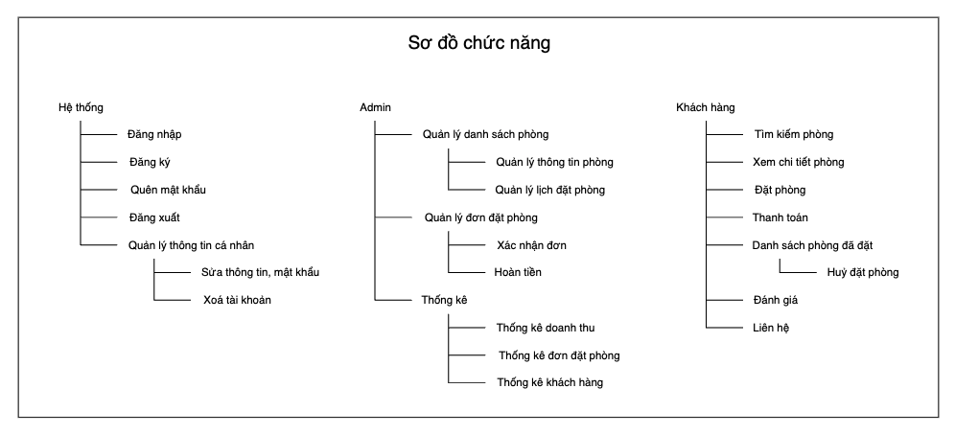

## **Use Case Diagram – Các tác nhân và chức năng chính**

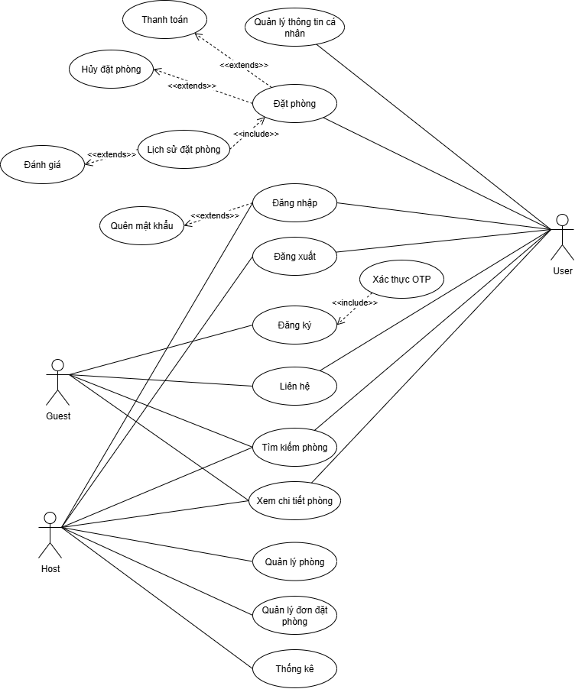

### **3.1 Actors**:

* **Guest (chưa đăng ký)** → xem phòng, liên hệ.
* **User (khách hàng đã đăng ký)** → đặt phòng, lịch sử booking, đánh giá.
* **Host (chủ homestay)** → quản lý phòng, ảnh, tiện ích, booking, quản trị hệ thống, user, phòng, báo cáo.

### **3.2 Các nhóm Use Case chính**:

* **Authentication & User Management**
  + Đăng ký (Register)
  + Đăng nhập (Login, Google Login)
  + Xác thực OTP (Verify OTP)
  + Quên mật khẩu (Forgot Password, Reset Password)
  + Quản lý thông tin cá nhân
* **Booking**
  + Tìm kiếm phòng (Search Rooms)
  + Xem chi tiết phòng (View Room Details)
  + Đặt phòng (Book Room)
  + Thanh toán (Payment)
  + Hủy đặt phòng (Cancel Booking)
  + Xem lịch sử đặt phòng
* **Room Management (Host)**
  + Thêm/sửa/xóa phòng
  + Quản lý ảnh phòng
  + Quản lý tiện ích phòng
  + Cập nhật trạng thái phòng
* **Review & Loyalty**
  + Viết đánh giá (Review Room/Booking)
  + Quản lý đánh giá
  + Xem hạng khách hàng thân thiết (Loyalty Level)
* **Contact & Support**
  + Gửi liên hệ (Contact Form)
  + Admin quản lý phản hồi

## Use Case Story (Mô tả chi tiết từng chức năng)

### 4.1. Đăng ký tài khoản (Register User)

* **Actor**: Guest
* **Mô tả**:
  1. Guest nhập tên, email, mật khẩu, số điện thoại → gửi yêu cầu đăng ký.
  2. Hệ thống kiểm tra email có tồn tại chưa.
  3. Nếu chưa, tạo tài khoản isVerified=0 và gửi OTP đến email.
  4. Guest nhập OTP để kích hoạt → hệ thống cập nhật isVerified=1, isActive=1.
* **Kết quả**: Tài khoản được kích hoạt thành công.

### 4.2. Đăng nhập (Login)

* **Actor**: User
* **Mô tả**:
  1. User nhập email + mật khẩu (hoặc chọn Login with Google).
  2. Hệ thống kiểm tra thông tin.
  3. Đúng → tạo JWT token trả về Token + User → Lưu vào local storage
* **Kết quả**: User đăng nhập thành công

### 4.3. Đặt phòng (Book Room)

* **Actor**: User
* **Mô tả**:
  1. User chọn phòng → nhập ngày check-in, check-out, số khách.
  2. Hệ thống tính tổng giá.
  3. User xác nhận đặt phòng.
  4. Hệ thống tạo booking với trạng thái PENDING.
  5. User tiến hành thanh toán (Cash / Card / Momo / VNPAY).
  6. Nếu thanh toán thành công → cập nhật booking CONFIRMED.
* **Kết quả**: Phòng được đặt thành công → cập nhật room BOOKED

### 4.4. Quản lý phòng (Manage Rooms)

* **Actor**: Host
* **Mô tả**:
  1. Host đăng nhập → vào trang quản lý phòng.
  2. Host có thể thêm phòng mới (thông tin, giá, số khách, địa chỉ).
  3. Host có thể upload nhiều ảnh (tối đa 15 ảnh), chọn ảnh đại diện.
  4. Host gắn tiện ích (amenities) cho phòng.
  5. Host thay đổi trạng thái phòng (AVAILABLE, MAINTENANCE).
* **Kết quả**: Phòng được quản lý đầy đủ và hiển thị cho user.

### 4.5. Viết đánh giá (Review)

* **Actor**: User (đã đặt phòng)
* **Mô tả**:

1. Sau khi checkout, User có thể viết review (rating + comment).
2. Review được lưu vào hệ thống.
3. Host/Admin và user có thể đọc đánh giá.

* **Kết quả**: Đánh giá hiển thị trong chi tiết phòng.

### 4.6. Loyalty Program

* **Actor**: User
* **Mô tả**:

1. Mỗi lần đặt phòng thành công → hệ thống cập nhật tổng số booking + số đêm.
2. Khi đạt ngưỡng (VD: 5 bookings, 10 nights) → nâng hạng (Silver, Gold, Platinum).
3. Hệ thống áp dụng ưu đãi cho loyalty level.

* **Kết quả**: Người dùng thân thiết có quyền lợi cao hơn.

## Sequence diagram

### 5.1. Đăng ký

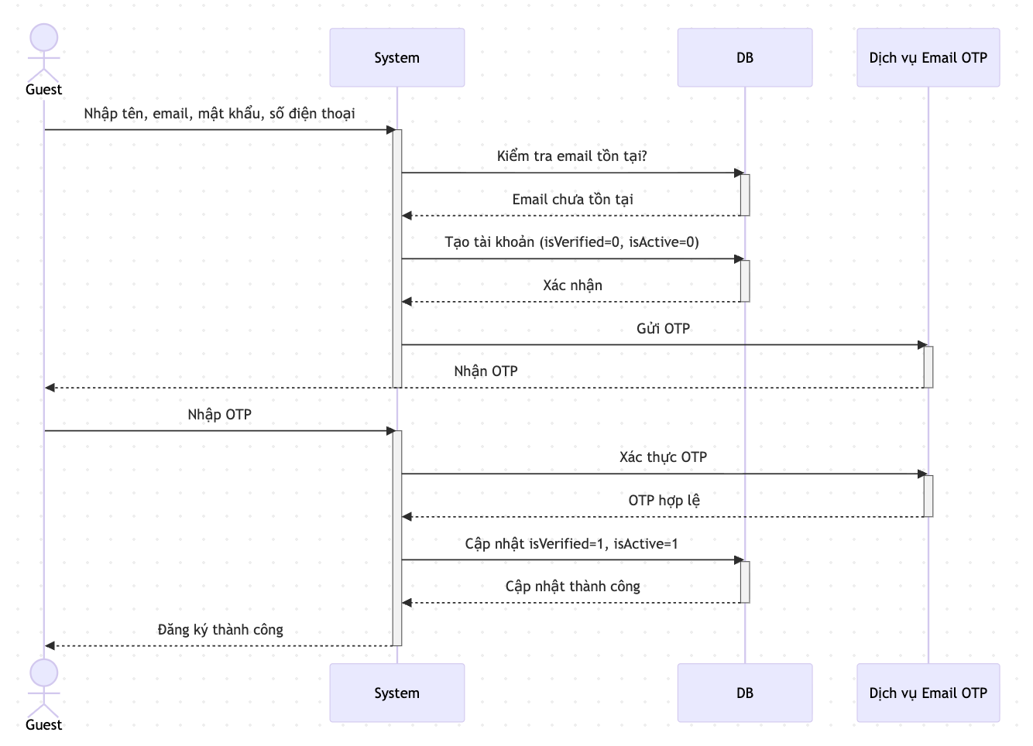

### 5.2. Đăng nhập

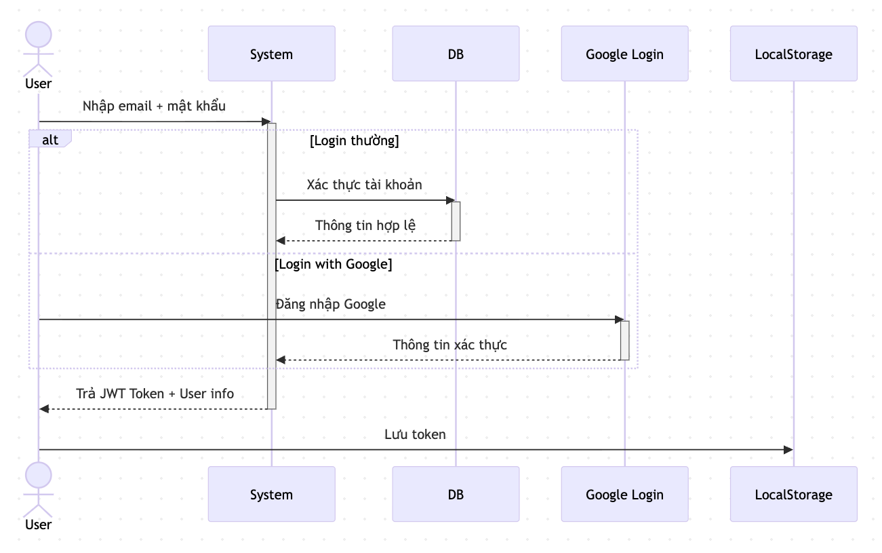

### 5.3. Quên mật khẩu

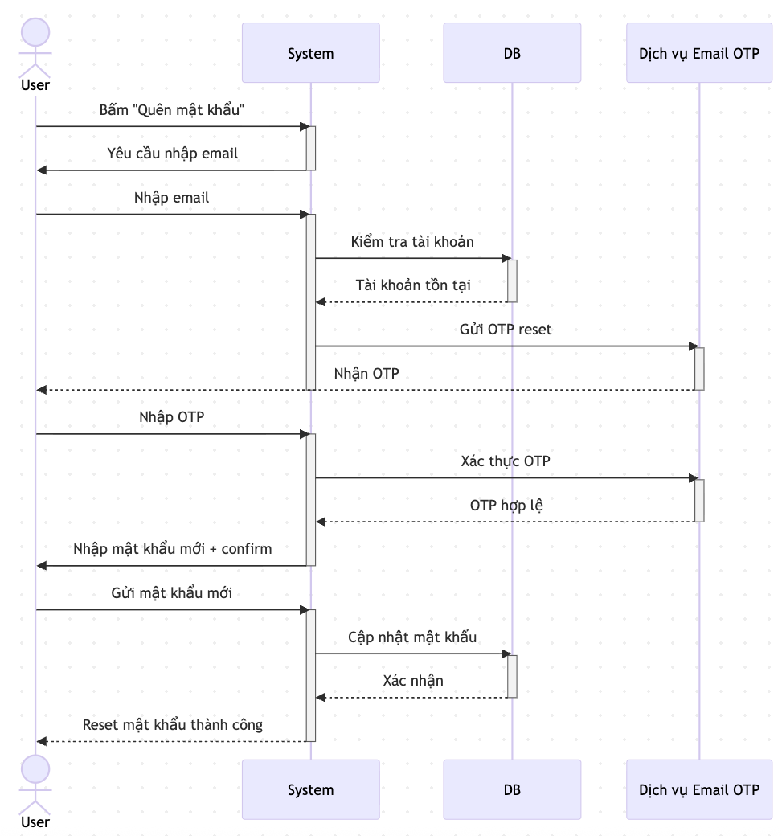

### 5.4. Đặt phòng

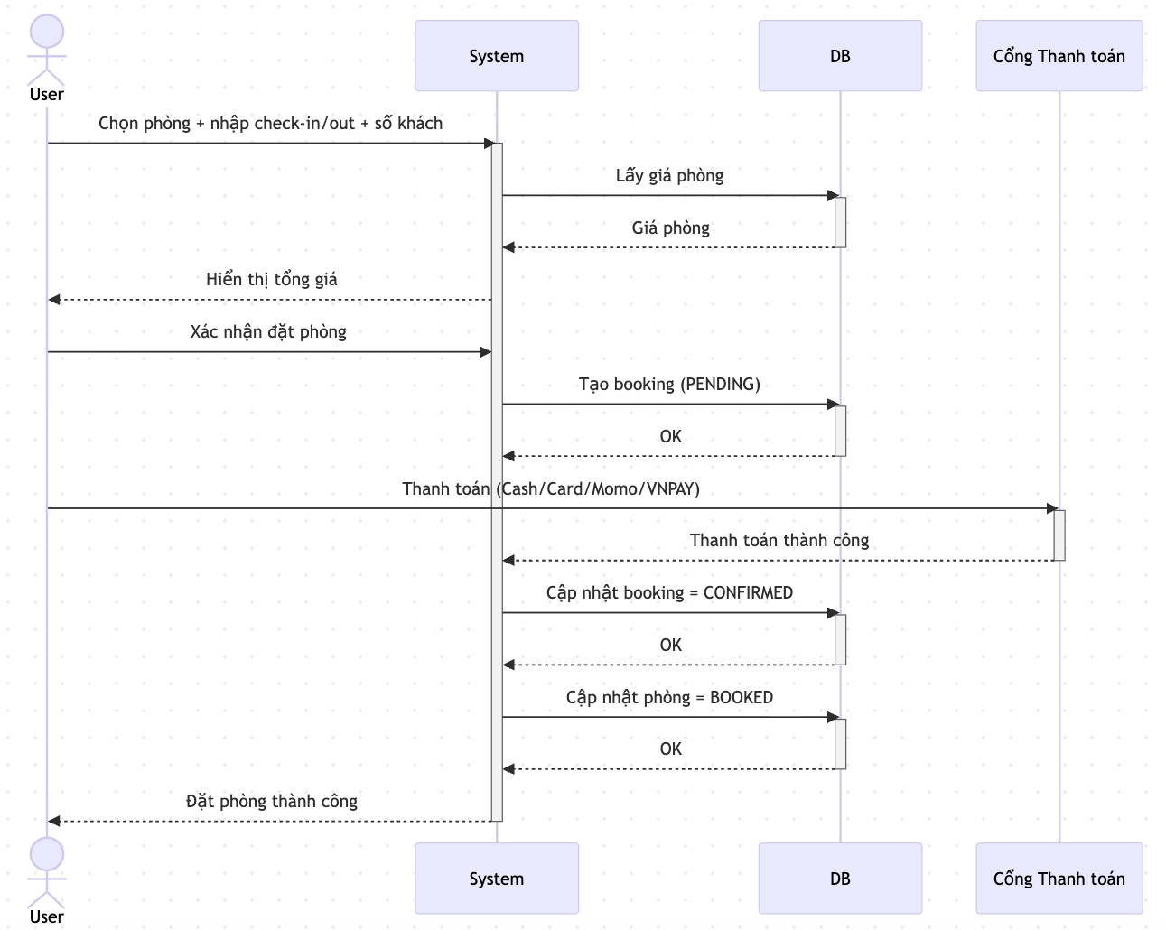

### 5.5. Hủy đặt phòng

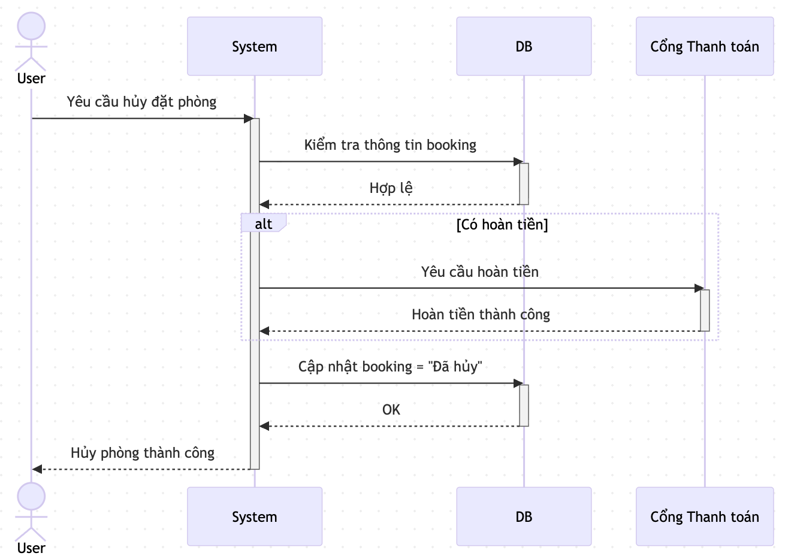

### 5.6. Tìm kiếm và xem chi tiết phòng

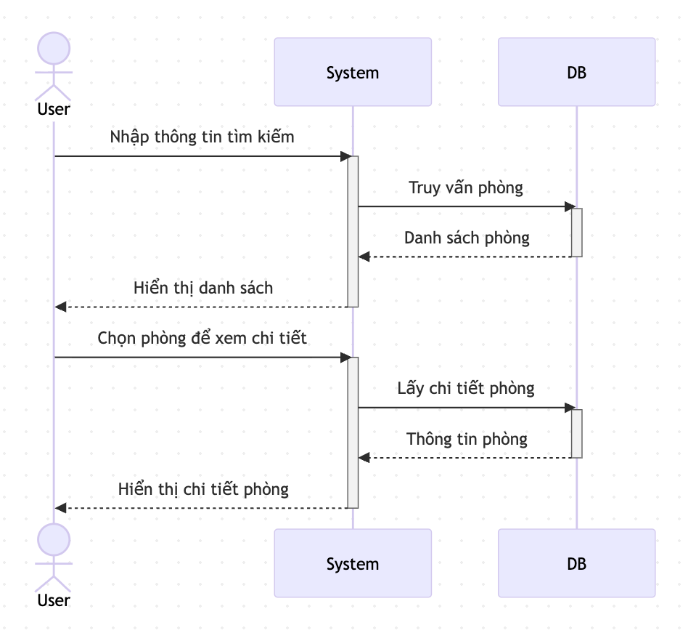

### 5.7. Đánh giá

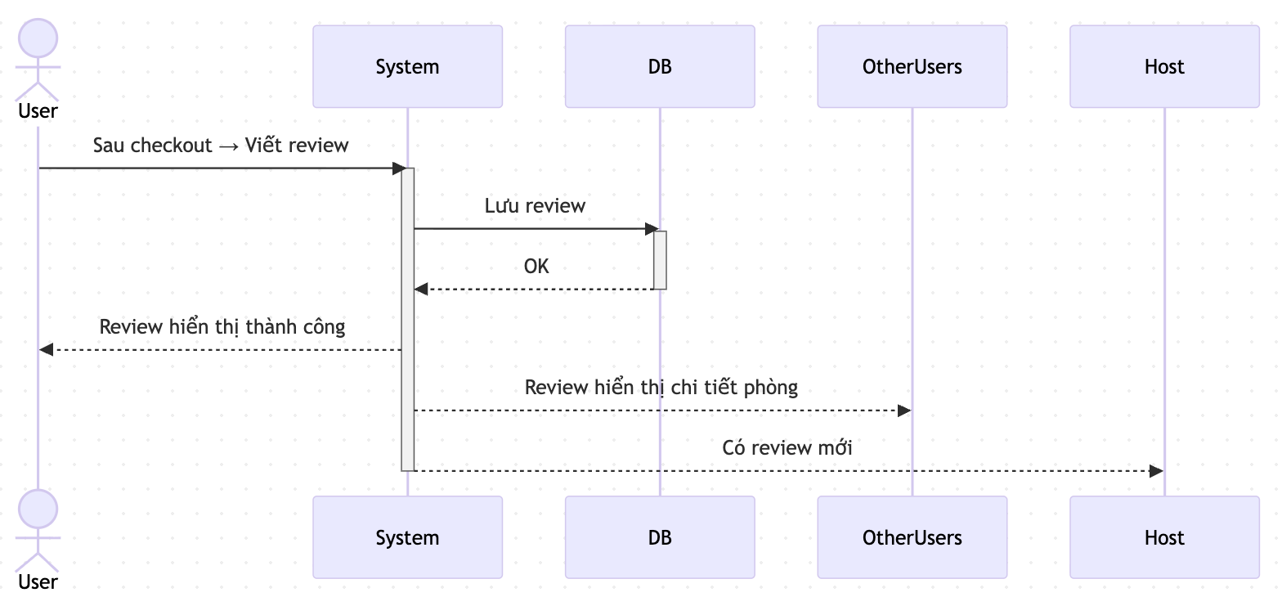

### 5.8. Loyalty

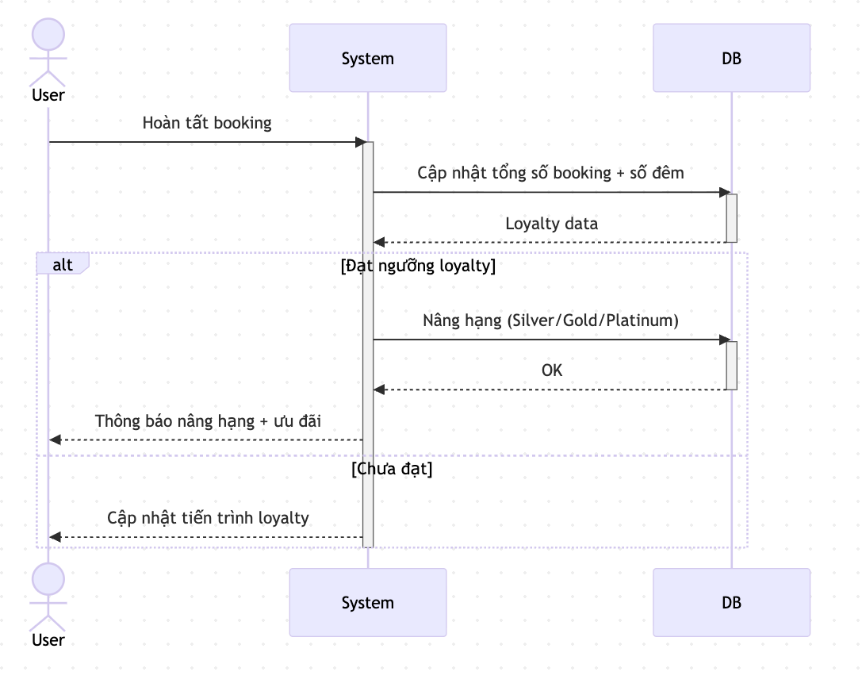

### 5.9. Quản lý phòng

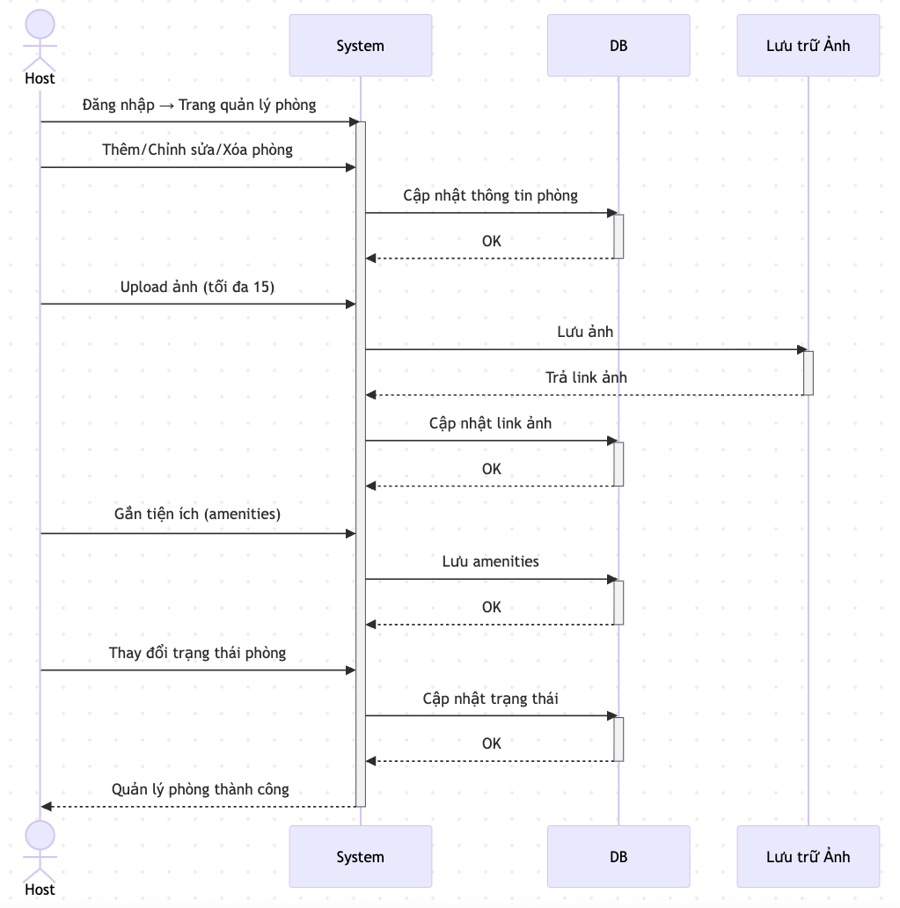

### 5.10. Quản lý đơn đặt phòng

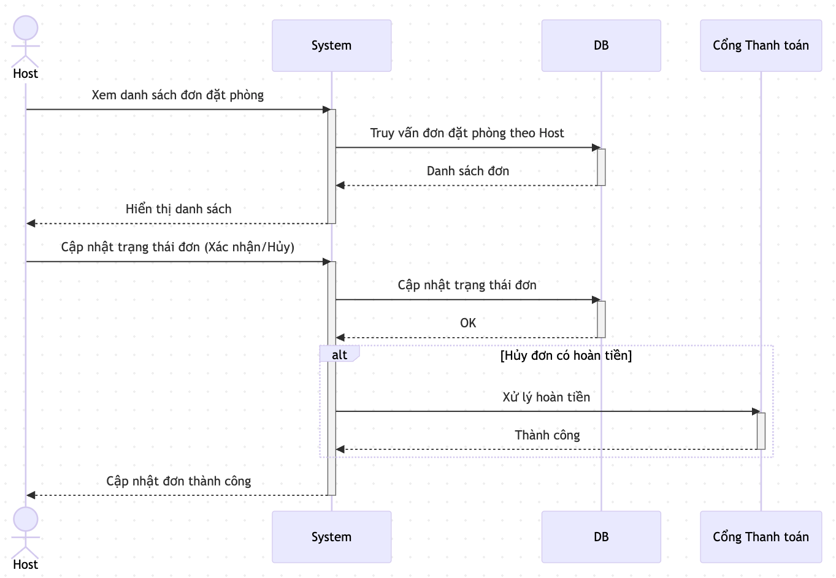

### 5.11. Thống kê

## API

### 6.1 Tổng quan

Hệ thống backend của **4Stay** được xây dựng trên nền tảng **NestJS + Prisma ORM + MySQL**, triển khai theo mô hình **RESTful API**.  
Các API được tổ chức thành module tương ứng với từng chức năng nghiệp vụ, có tài liệu tự động bằng Swagger tại: **/api/docs**

Mỗi module gồm:

* **Controller:** xử lý request và routing.
* **Service:** xử lý nghiệp vụ chính và tương tác database.
* **DTO:** định nghĩa dữ liệu vào/ra, validation bằng class-validator.

### 6.2 Danh sách API theo module

#### **AUTH MODULE**

|  |  |  |  |
| --- | --- | --- | --- |
| **Method** | **Endpoint** | **Chức năng** | **Quyền** |
| POST | /auth/register | Đăng ký tài khoản mới | Public |
| POST | /auth/verify-otp | Xác minh OTP | Public |
| POST | /auth/activate-account | Kích hoạt tài khoản & tạo loyalty program | Public |
| POST | /auth/login | Đăng nhập bằng email/password | Public |
| GET | /auth/get-info | Lấy thông tin người dùng hiện tại | User |
| POST | /auth/refresh-token | Làm mới token | User |
| POST | /auth/forgot-password | Gửi mã đặt lại mật khẩu | Public |
| POST | /auth/reset-password | Đặt lại mật khẩu | Public |
| POST | /auth/google-login | Đăng nhập qua Google OAuth | Public |

**Luồng đăng ký:**register → verify-otp → activate-account → auto tạo loyalty_program.

#### **USER MODULE**

|  |  |  |  |
| --- | --- | --- | --- |
| **Method** | **Endpoint** | **Chức năng** | **Quyền** |
| PATCH | /user/update | Cập nhật thông tin cá nhân | User |
| POST | /user/avatar-cloudinary | Upload avatar lên Cloudinary | User |
| POST | /user/admin/create | Tạo tài khoản người dùng mới | Admin |
| GET | /user/admin/all | Lấy danh sách người dùng | Admin |
| GET | /user/admin/profile/{id} | Xem chi tiết người dùng | Admin |
| PATCH | /user/admin/update/{id} | Cập nhật người dùng | Admin |
| DELETE | /user/admin/delete/{id} | Xoá người dùng | Admin |
| POST | /user/admin/{id}/avatar-cloudinary | Upload avatar cho user khác | Admin |

#### **LOCATION MODULE**

|  |  |  |  |
| --- | --- | --- | --- |
| **Method** | **Endpoint** | **Mô tả** | **Quyền** |
| GET | /location/all | Lấy toàn bộ danh sách địa chỉ | Public |
| GET | /location/search | Tìm kiếm địa chỉ theo từ khoá | Public |
| GET | /location/provinces/list/all | Lấy danh sách tỉnh/thành kèm ảnh | Public |
| POST | /location/admin | Tạo mới location | Admin |
| PATCH | /location/admin/{id} | Cập nhật location | Admin |
| DELETE | /location/admin/{id} | Xoá mềm location | Admin |
| PUT | /location/province-image | Upload ảnh cho province | Admin |
| DELETE | /location/province-image | Xoá ảnh province | Admin |

Ảnh đại diện tỉnh/thành (provinceImageUrl) được lưu trên Cloudinary, chia sẻ giữa các location cùng province.

#### **LOYALTY MODULE**

|  |  |  |  |
| --- | --- | --- | --- |
| **Method** | **Endpoint** | **Mô tả** | **Quyền** |
| GET | /loyalty/levels | Lấy toàn bộ cấp độ loyalty | Public |
| POST | /loyalty/levels | Tạo level mới | Admin |
| PATCH | /loyalty/levels/{id} | Cập nhật level | Admin |
| PATCH | /loyalty/levels/{id}/toggle-active | Bật/tắt level | Admin |
| GET | /loyalty/user/{userId} | Xem loyalty của người dùng | Admin |
| PATCH | /loyalty/user/{userId} | Cập nhật thủ công loyalty | Admin |
| POST | /loyalty/recompute | Chạy lại tính toán điểm & cấp độ | Admin |

Hệ thống có trigger tự động cộng điểm và cron để cập nhật lại cấp độ dựa trên số đêm đã ở.

#### **ROOM MODULE**

|  |  |  |  |
| --- | --- | --- | --- |
| **Method** | **Endpoint** | **Mô tả** | **Quyền** |
| GET | /room/all | Lọc & phân trang danh sách phòng | Public |
| GET | /room/{id} | Lấy chi tiết phòng | Public |
| POST | /room/admin | Tạo phòng mới | Admin |
| PATCH | /room/admin/{id} | Cập nhật thông tin phòng | Admin |
| DELETE | /room/admin/{id} | Xoá mềm phòng | Admin |
| PUT | /room/{id}/amenities | Gán tiện nghi cho phòng | Admin |
| PUT | /room/{id}/beds | Gán giường ngủ | Admin |
| POST | /room/{id}/images | Upload nhiều ảnh phòng | Admin |
| DELETE | /room/{id}/images | Xoá ảnh phòng | Admin |

Ảnh phòng lưu public_id trong room_images.imageUrl (Cloudinary).  
Phòng có thể lọc theo **giá, rating, ngày, số người, tỉnh/thành**.

#### **BOOKING MODULE**

|  |  |  |  |
| --- | --- | --- | --- |
| **Method** | **Endpoint** | **Mô tả** | **Quyền** |
| POST | /bookings | Đặt phòng mới | User |
| GET | /bookings/me | Lịch sử đặt phòng người dùng | User |
| PATCH | /bookings/{id}/cancel | Huỷ đặt phòng | User |
| GET | /bookings/{id} | Chi tiết booking | User |
| GET | /bookings/admin/all | Danh sách tất cả booking | Admin |
| GET | /bookings/rooms/{roomId} | Lấy booking theo phòng | Admin |
| GET | /bookings/rooms/{roomId}/availability | Kiểm tra khả năng trống phòng | Admin/User |

Cron tự động chuyển trạng thái booking:

* CONFIRMED → CHECKED_IN nếu ngày hiện tại = checkIn
* CHECKED_IN → CHECKED_OUT nếu ngày hiện tại = checkOut

#### **REVIEW MODULE**

|  |  |  |  |
| --- | --- | --- | --- |
| **Method** | **Endpoint** | **Mô tả** | **Quyền** |
| POST | /review | Tạo đánh giá sau khi checkout | User |
| GET | /review/rooms/{roomId} | Lấy danh sách review theo phòng | Public |
| DELETE | /review/{id} | Xoá review | Admin |

Sau khi thêm review mới, trigger SQL recompute_room_rating tự động cập nhật điểm trung bình và số lượng đánh giá của phòng.

### 6.3 Luồng xử lý chính (Workflow)

1. **Người dùng đăng ký** → xác thực OTP → kích hoạt tài khoản → tạo loyalty mặc định.
2. **Người dùng chọn phòng** → lọc theo điều kiện → đặt phòng → tạo booking (PENDING).
3. **Admin xác nhận booking** → CONFIRMED.
4. **Cron tự động chuyển** CHECKED_IN / CHECKED_OUT.
5. **Sau checkout**, người dùng có thể viết review → trigger cập nhật rating.
6. **Hệ thống loyalty** cộng điểm → tự động tăng cấp.

### 6.4 Bảo mật

* **JWT** bảo vệ API user/admin.
* **RoleGuard + Decorator @Roles()** kiểm tra quyền truy cập.
* **ValidationPipe + DTO** bảo đảm dữ liệu hợp lệ.
* **Swagger UI** hỗ trợ test trực tiếp tất cả endpoint.

## Database

EER Diagram:

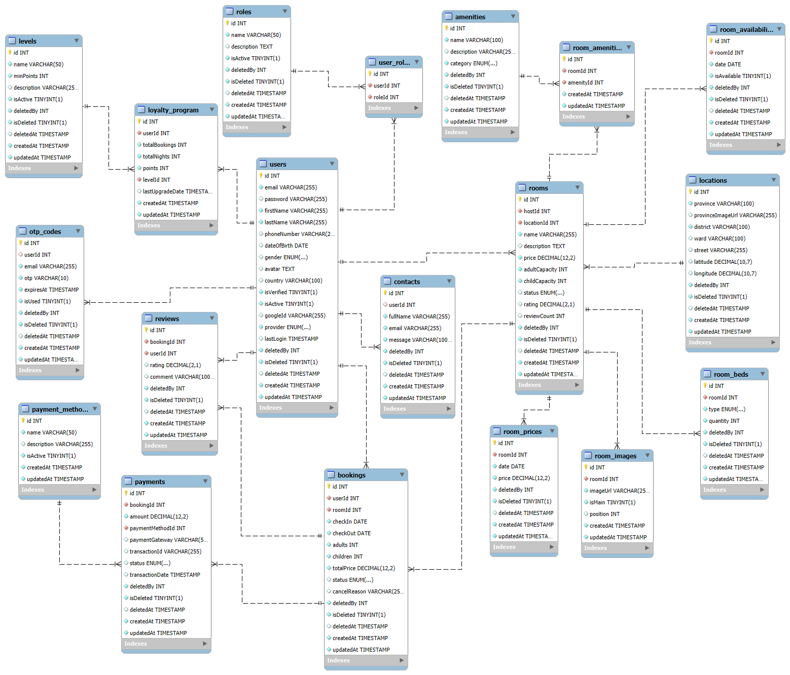

## Giao diện

### 8.1 Đăng ký

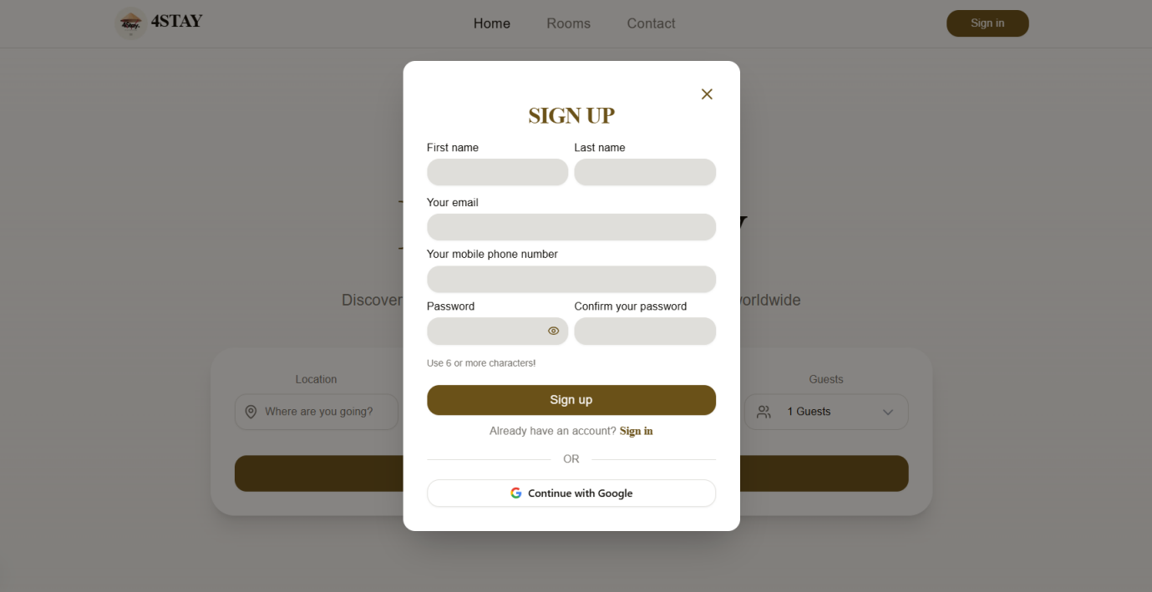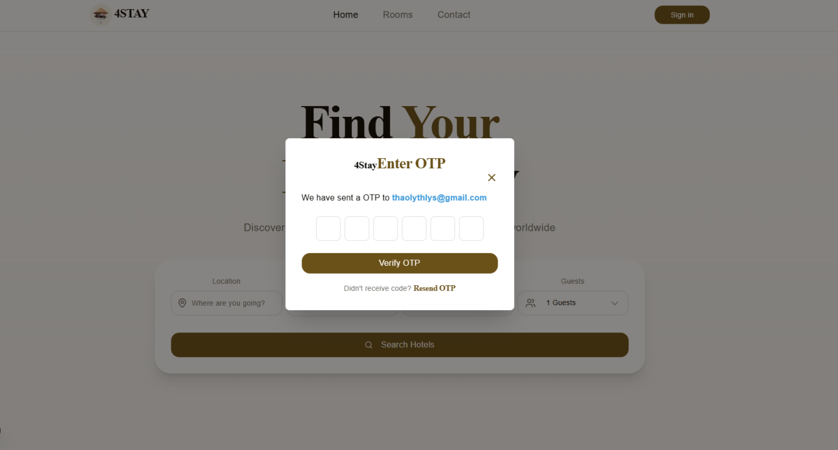

### 8.2 Đăng nhập

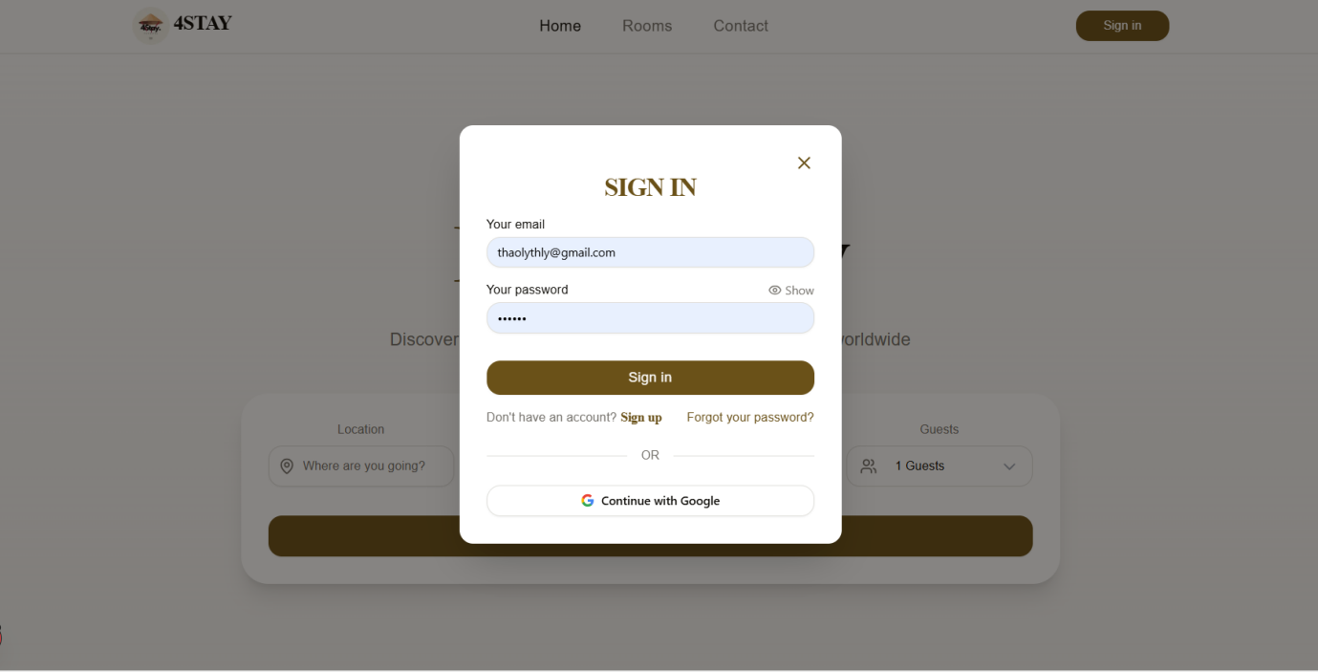

### 8.3 Quên mật khẩu

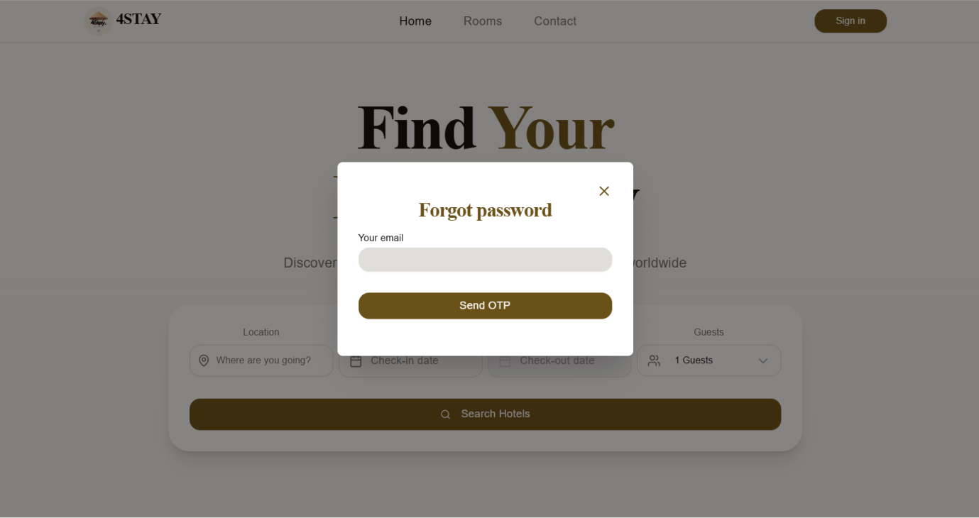

### 8.4 Đổi mật khẩu

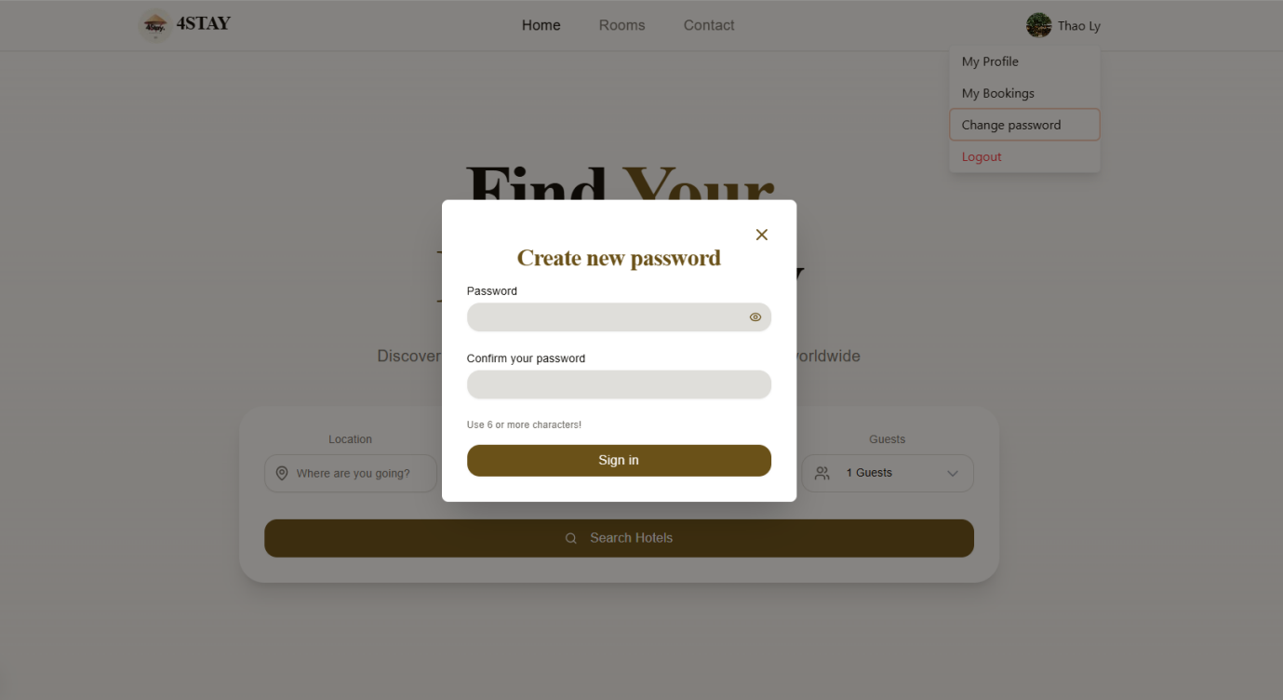

### 8.5 Trang chủ

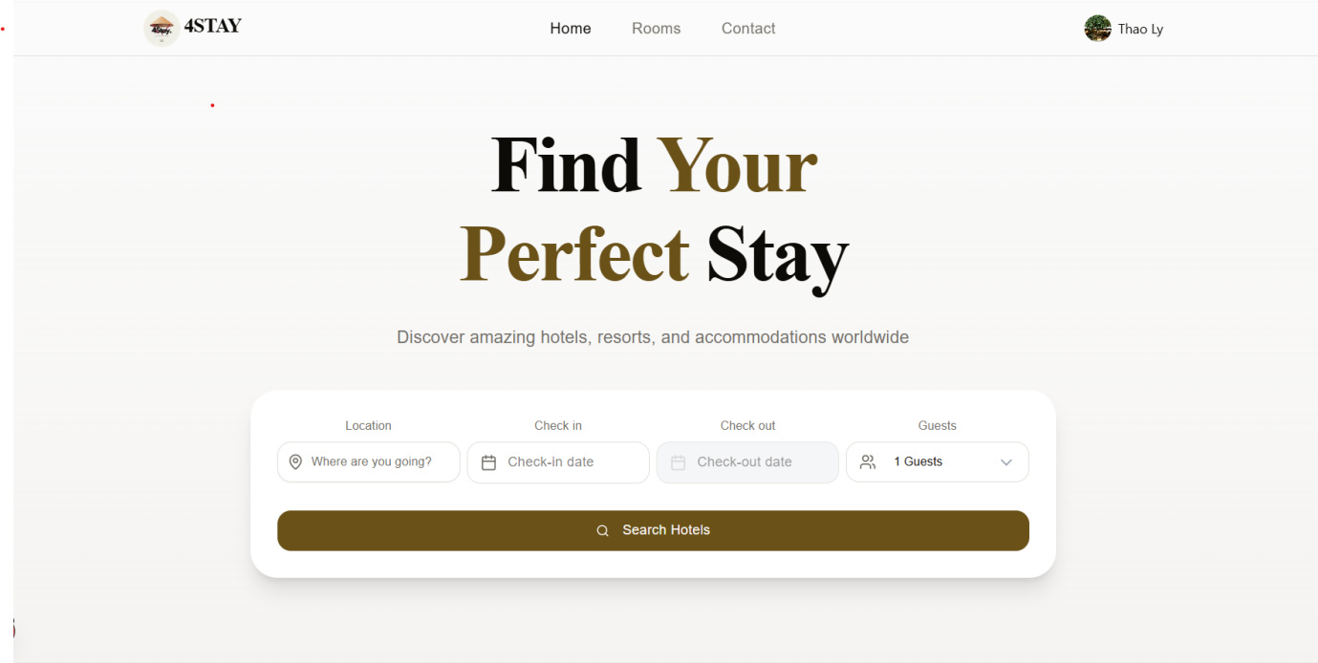

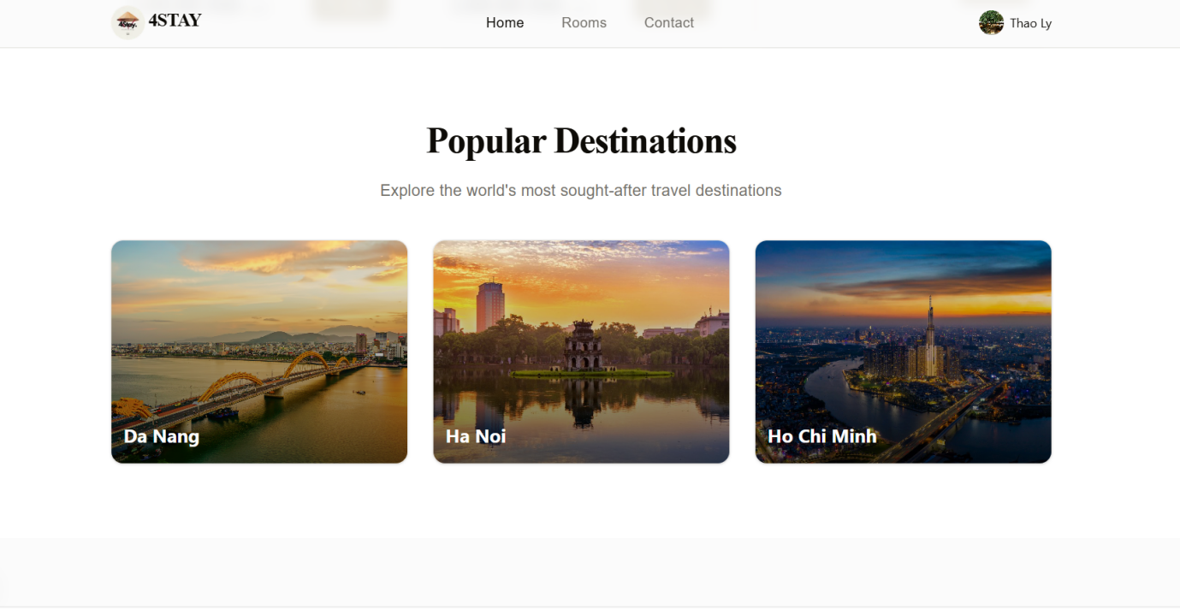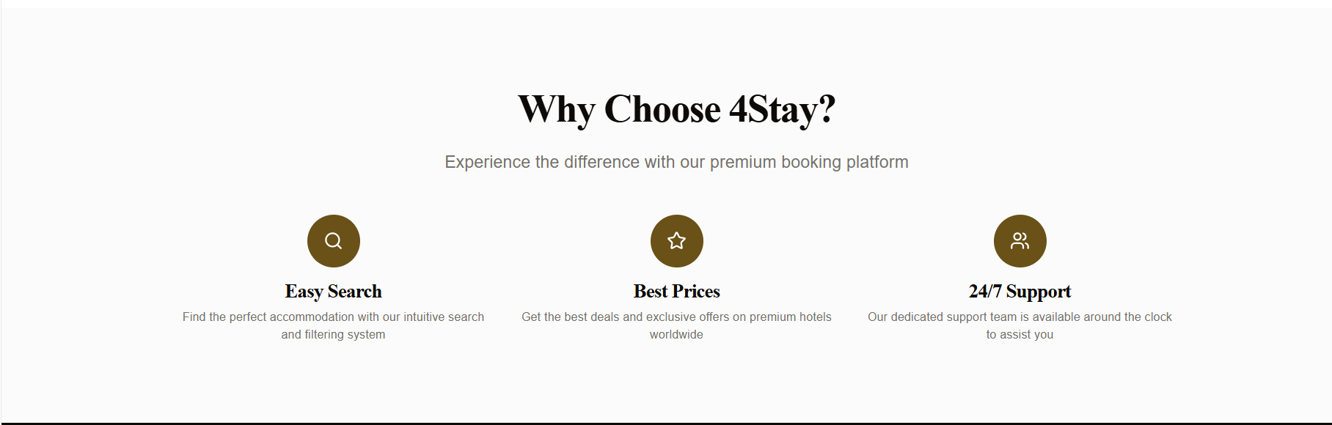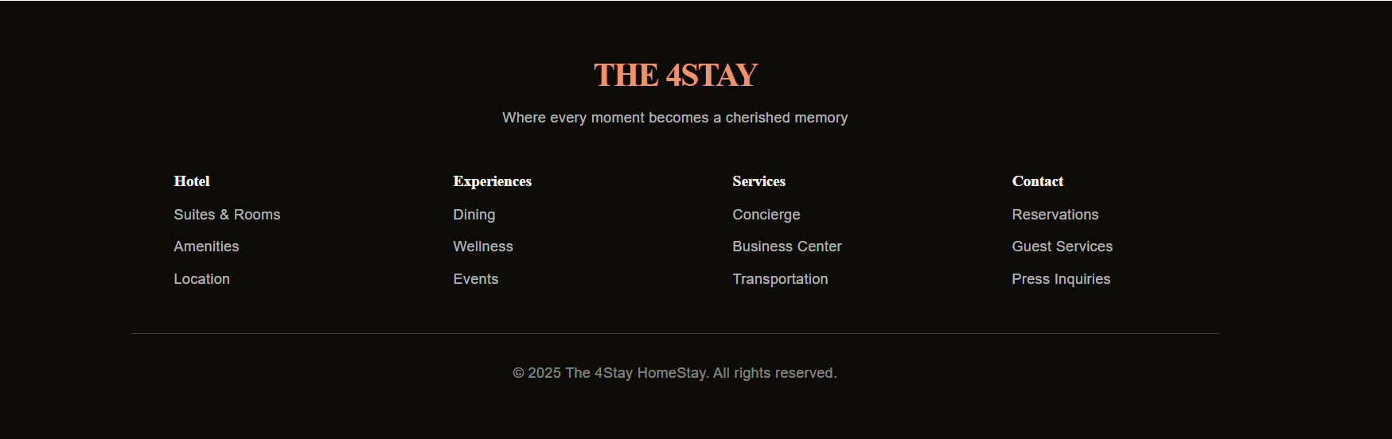

### 8.6 Trang danh sách phòng

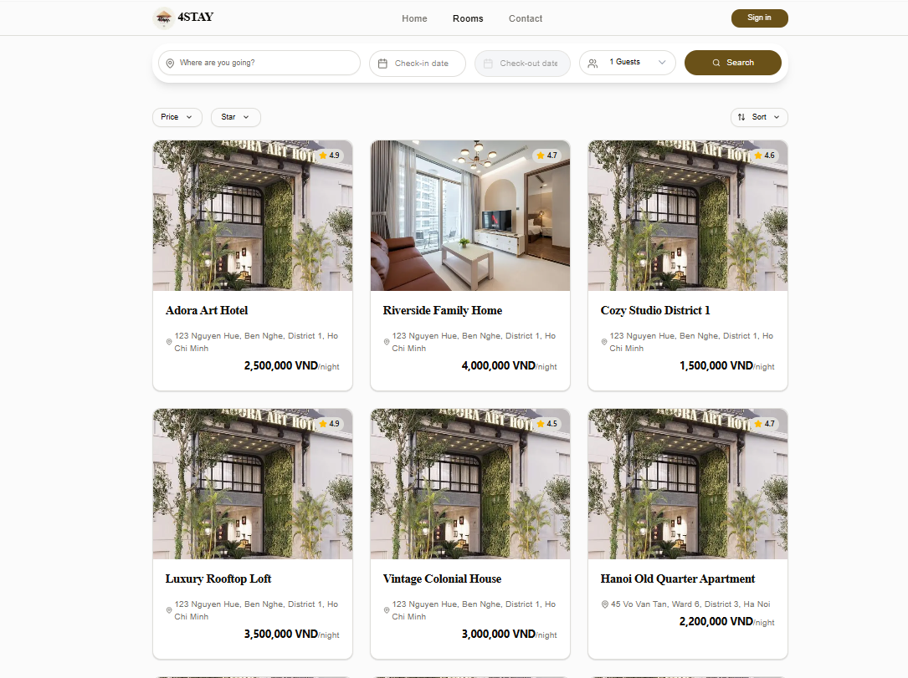

### 8.7 Trang chi tiết phòng

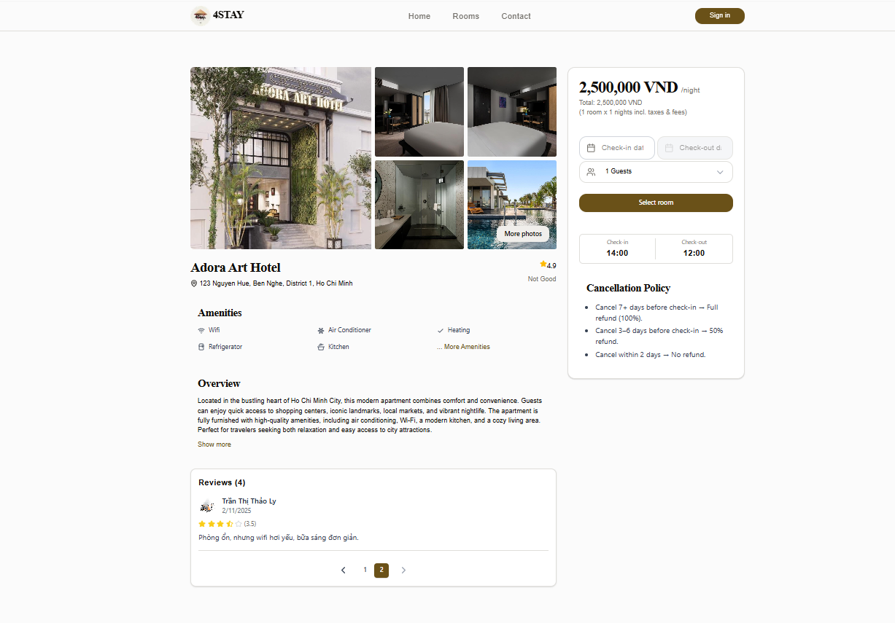

### 8.8 Trang thông tin người dùng

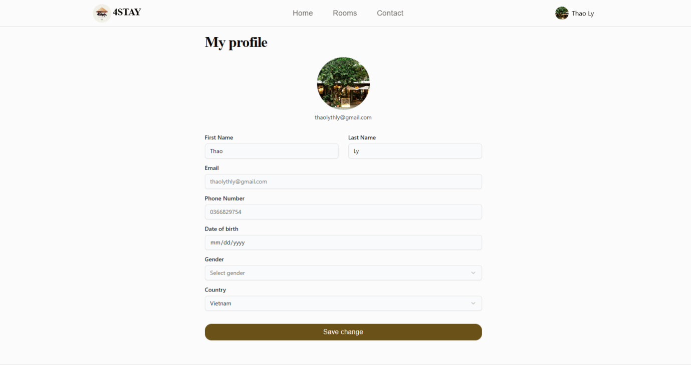

### 8.9 Trang danh sách phòng đã đặt

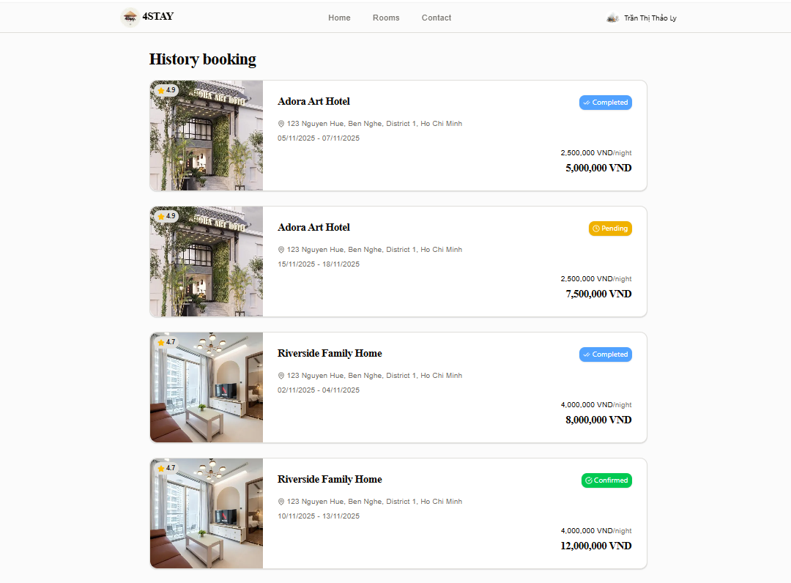

### 8.10 Trang thanh toán

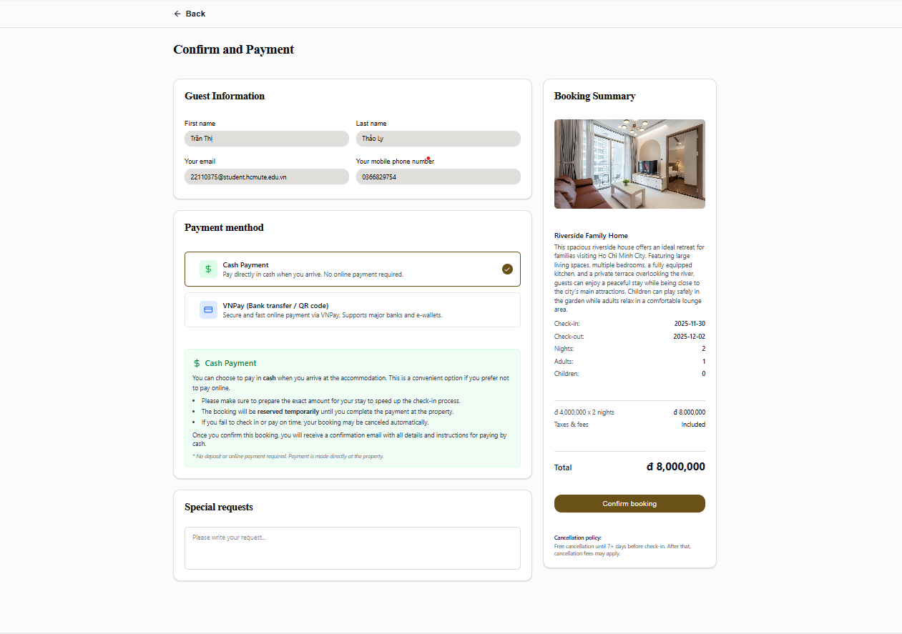

### 8.11 Trang chi tiết phòng đã đặt

